從提摩太後書
看生活的原則與態度
劉介磐弟兄

- 要將恩賜再如火挑旺起來

- 要作勞力的農夫、基督的精兵、無愧的工人、貴重的器皿

- 聖經能使你因信基督耶穌有得救的智慧

- 務要傳道，無論得時不得時，總要專心，盡你的職分

本週各項聚會
今日 09:30 兒童主日學
10:00 中學生團契
11:00 慕道班 羅煜寰弟兄
14:30 造就聚會 林強弟兄
得贖的盼望
羅馬書八24
週二07:00 晨更聚會 陳維鼎弟兄
歷代志下十八
19:30 英文查經班
週三 19:30 特別禱告會 陳宗賢弟兄
週四 14:00 姊妹聚會 陳明邦弟兄
週五 15:00 姊妹禱告會
週六 19:00 愛的團契 聯合聚會
19:00 週五小社青 聯合聚會
19:00 社青團契 郭明彰牧師
19:00 大專團契 郭明彰牧師
下週日（9/01）成人主日學 14:10
預讀經文︰路13:22~17:10
約10: 40~11:54
本週六（8/24）晚上團契聯合聚會，邀請郭明彰牧師，分享主題︰「傳道書—虛空與享福」，18︰00備有簡式晚餐，歡迎享用及交通。
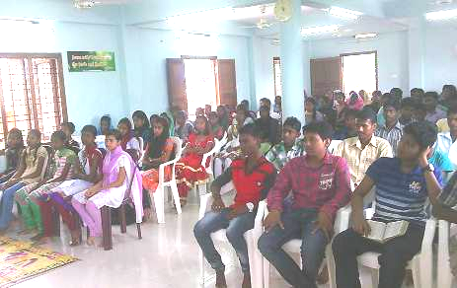
【姊妹擴大見證聚會】
時間︰8月29日（四）下午2:00~4:00
主題︰神就是愛（人生的探索與體驗）
主講︰陳明邦弟兄
- 前言
二、人間苦難
三、回歸「人的本質」
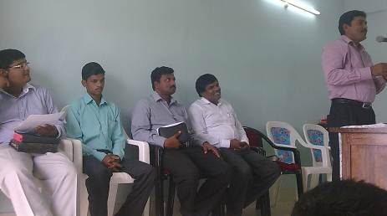
四、人際關係…緣也
五、人際互動…情也
六、人際溝通…心也
七、結語
請弟兄姊妹代禱並邀請親友參加。

印度安達曼島嶼事工
~~代禱信
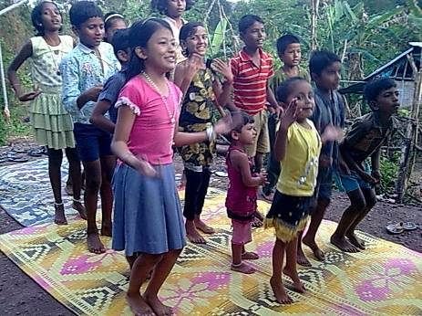
親愛的主內弟兄姊妹︰
奉主耶穌基督的名向各位問安。
謝謝各位的禱告與鼓勵，在此分享近況以及代禱事項。
此地聚會處各項事工進行順利，信徒均安，請為新來的朋友們禱告，例行聚會均正常舉行。
我們在八月九日舉行了離島聚會處的青年營會，總共有大約150位青年參加，除了我們教會的同工外，還邀請了山姆弟兄、艾比弟兄、西瓦庫瑪弟兄、非尼哈弟兄（譯著：最後兩位來自尼可巴島）擔任講員。整個大會圓滿結束，青年們都期待再度舉行這樣的營會。這次大會的財務壓力很大，我們需要各位的代禱與援助。
各地的兒童聖經班都順利進行中，請繼續為此代禱。
此地聚會處的建築工程進入尾聲，請為我們能夠順利清償貸款禱告。
十月份我將前往印度大陸，在班加羅爾會有一連串的聚會，請為我的講臺信息禱告。
容我再次表達我們對於各位的感謝，祝各位安好。
您的同工 桑尼
於印度離島˙2013年8月
【受浸報名】教會預定於十月六日舉行受浸，已信主仍未受浸的慕道友請向教會辦公室報名，以安排受浸前談話。
本期慕道班於九月8日結束，下一期將於九月15日開新班，由呂允仁弟兄擔任教師；歡迎弟兄姊妹邀請未信主的親友參加。
【中學生團契】~~選出新同工
臺北市基督徒聚會處 第2290期 2013.08.25
教會網站：http://www.taipeiassembly.org
主日上午 主日下午 下週主日上午 下週主日下午
聚會時間： 9時45分 2時30分 9時45分 2時10分
司 會： 劉耀仁弟兄 呂允仁弟兄
領 詩： 劉耀仁弟兄 林 強弟兄 賴大隨弟兄 呂允仁弟兄
司 琴： 徐漢慧姊妹 王清清姊妹 俞齊君姊妹 溫晨昕姊妹
講 員： 劉介磐弟兄 林 強弟兄 羅煜寰弟兄 呂允仁弟兄
本週題目： 從提後看生活原則與態度 下週主題： 我都得了秘訣
本週經文： 提摩太後書 下週經文： 腓立比書四10~23
上午招待： 王雅麗姊妹 王雅美姊妹 下週招待： 龔白萍弟兄 林和東弟兄
林寶猜姊妹 楊晴智姊妹
臺北市中正區100南海路39號。電話（02）23710952傳真（02）23113751

我們得救是在乎盼望；只是所見的盼望不是盼望，誰還盼望他所見的呢？
但我們若盼望那所不見的，就必忍耐等候。
羅馬書八24~25
本教會【中學生團契】於上週選出新同工，名單如下，敬請長輩們常在禱告中記念，使他們在信仰、學業、服事中長大成熟。
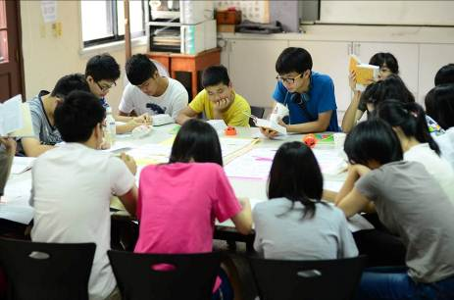
團契主席︰詹昀（高一）
副主席、靈修︰林怡安（高二）
靈修︰吳維元（高三）
聯絡︰馬鈺婷（專三）、沈沂樂（國三）
司庫︰蔣宜蓁（國二）、陳娣瑜（高三）
活動︰陳可恩（國二）、謝瑋萍（高一）
文書︰王善儀（高一）
美宣︰吳維貞（高三）
總務︰鄭雲生（國二）、林信維（高二）
輔導︰任駿、黃文玲夫婦
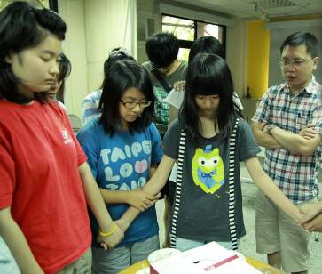

【安息主懷】我們在教會代禱中記念多時的周陳安穩姊妹，八月15日（四）於睡夢中安息主懷，免去了病痛中的各樣試煉。謹訂於九月3日上午8︰30於第一殯儀館萬善廳舉行入殮並隨即安葬；追思聚會另定日期舉行。敬請代禱。
溪水旁單親關懷家庭協會
~~【單單為你成長營】
為了養兒育女長大成人一生無怨無悔，多久沒有停下腳步？【單單為你成長營】提供了中途休息點，讓自己稍作喘息再出發，適合關懷單親者和追求生命豐盛者一同來領受。
時間︰8/30（五）18︰00報到
8/31（六）8︰40~21︰00
9/01（日）8︰40~13︰30
地點︰台北市林森北路9巷9號1樓
內容：營會活動、電影賞析、靈命造就、心靈諮商、戶外活動
講師︰林治平教授、潘美惠牧師、張博淨傳道、尹可名董事長、林磐國總幹事、艾約銘會長等
免費參加˙歡迎邀請單親親友、慕道友參加。詳情請看走廊海報。
2013【做大戲˙謝平安】
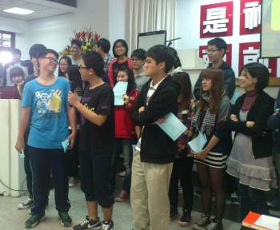
想傳福音給身邊說台語的公婆、爸媽等為信主的親友嗎？可以帶他們去觀賞【福音歌仔戲】喔！
劇目︰路得記
時間︰九月4日、5日19︰00各一場
地點︰大稻埕戲苑
購票︰兩廳院售票系統
詳請請看DM介紹（長椅上）

